在线面试操作说明

1.在面试前各位考生请登录科锐国际招考一体化报名系统查看面试通知，点击“查询报名进度”进入通知与反馈界面，点击“面试”环节即可查看面试通知，通知内容包括面试日期、面试预计开始时间、邀请码以及在线面试系统登录地址
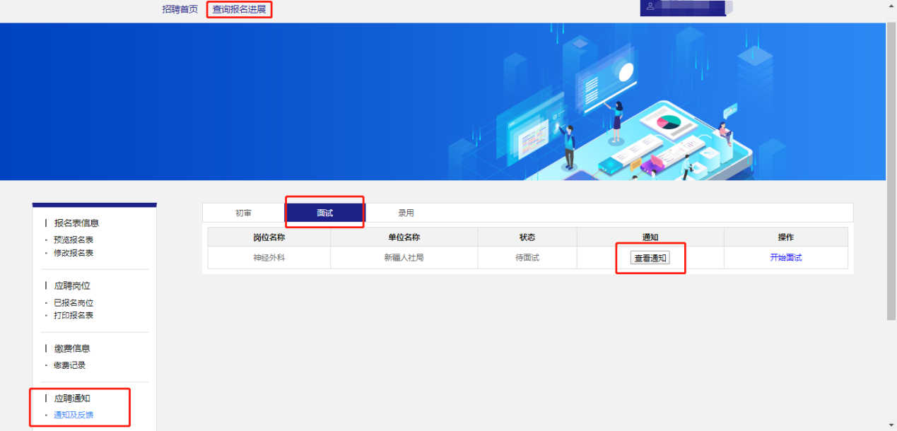
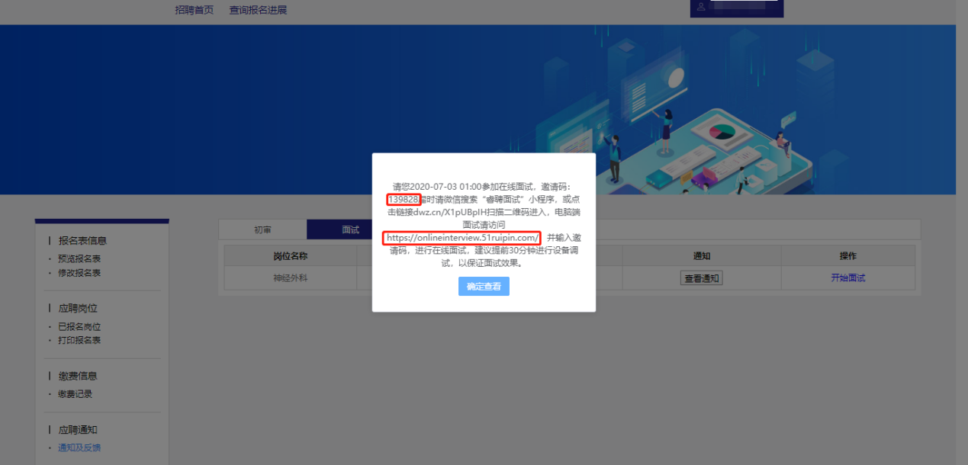
2.考生在收到面试通知后需在通知中指定的日期和时间登录在线面试系统（建议提前60分钟登录面试间，避免因迟到而造成的不能参加面试考试）。PC端在线面试系统登录地址为：https://onlineinterview.caidaocloud.com/#/login或直接点击“开始面试”进入在线面试系统登录界面，面试时需使用谷歌浏览器进行面试，将地址粘贴到地址栏中登录PC端在线面试系统。
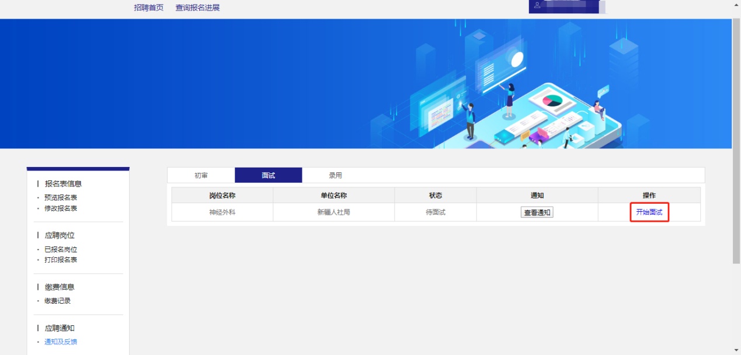
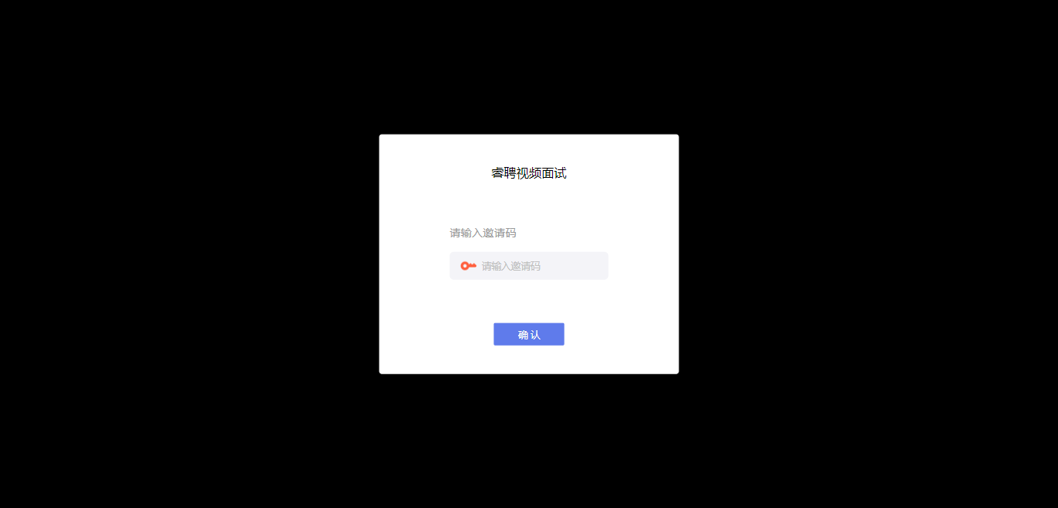
3.进入在线面试系统之前按照以下操作开启麦克风、摄像头、声音权限：
（1）点击地址栏左侧锁头图标，点击弹出对话框中的“网站设置”进入设置界面
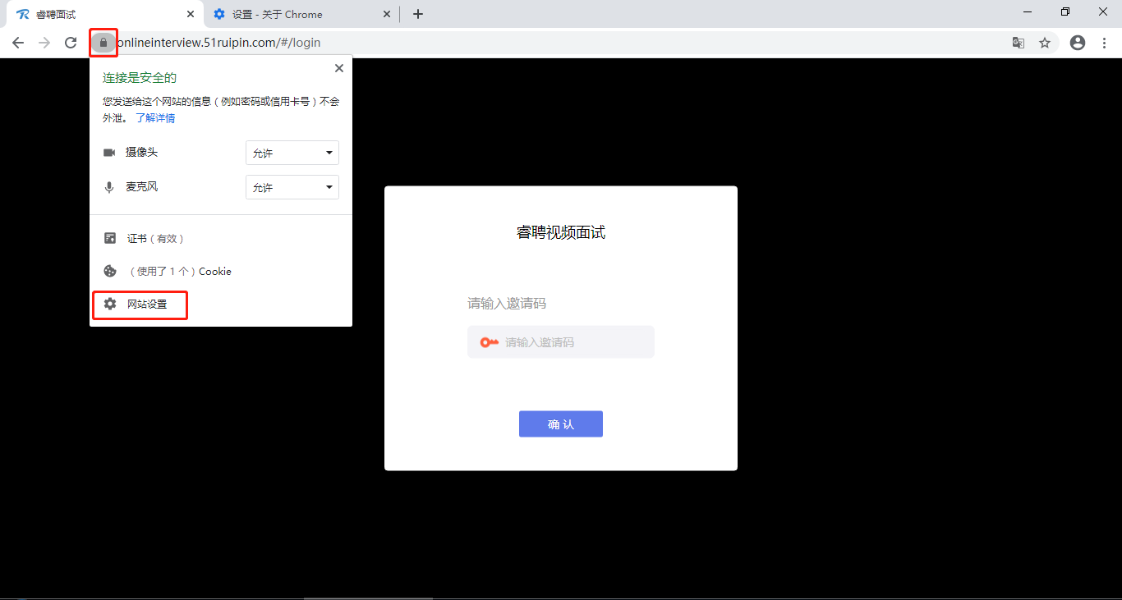
（2）进入网站设置界面后，将“摄像头”，“麦克风”，“声音”三个项目的权限设置为“允许”（和图片中设置相同即为设置完成），设置完成后关闭“网站设置”界面。
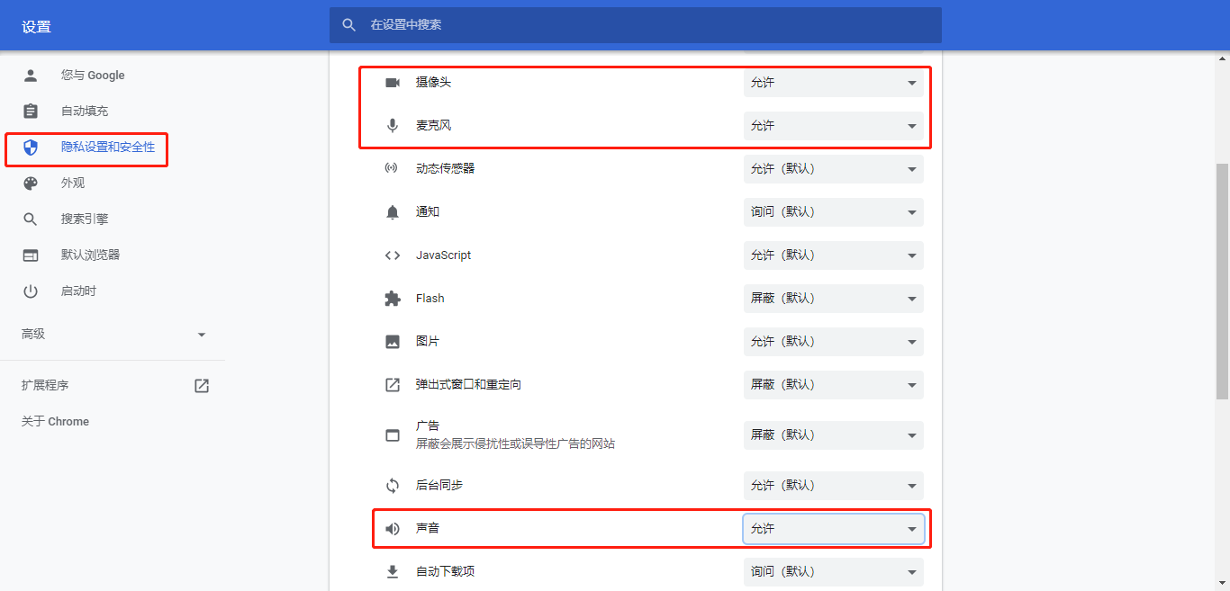
（3）回到在线面试系统登录界面后，如出现图中红框所示提示，点击“重新加载”刷新界面即可
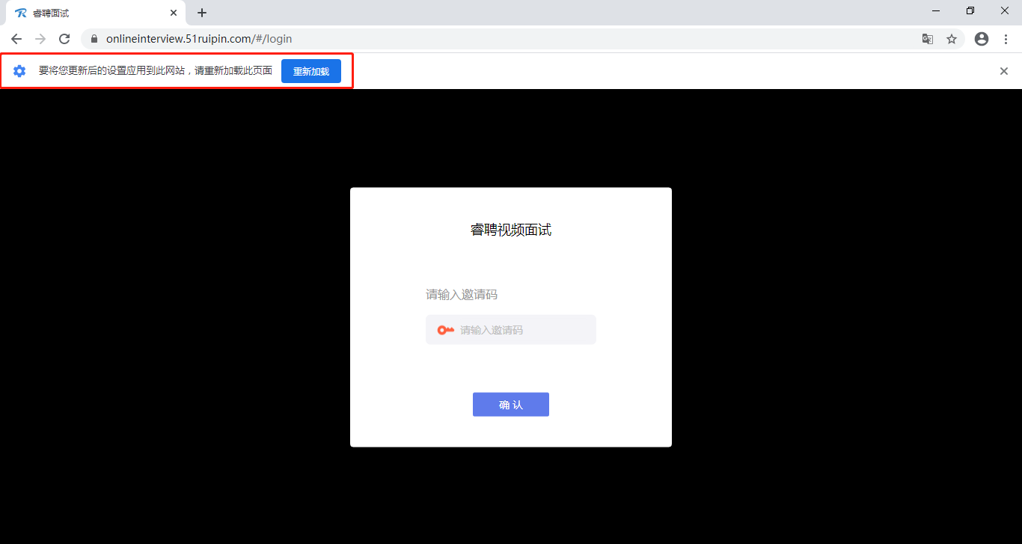
4.刷新界面后后再次进入在线面试系统登录界面，将面试通知中的“邀请码”（6位阿拉伯数字）输入页面的方框中，点击“确认”即可登录候考间
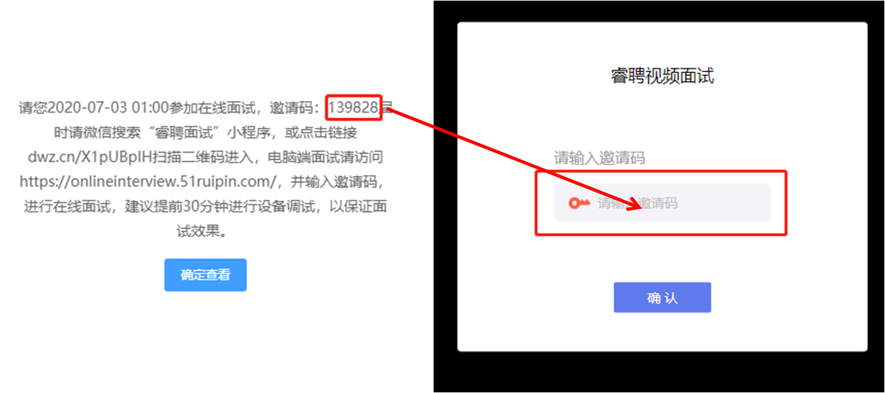
进入候考间后按照页面提示测试麦克风和摄像头。麦克风调试页面听到啸叫声后证明麦克风可正常工作，若不能听到点击“否”切换麦克风设备，确认麦克风设备正常工作后点击“是”进入摄像头调试页面。摄像头调试页面可看到本人人像后点击“进入并打开摄像头”即可进入等待页面。
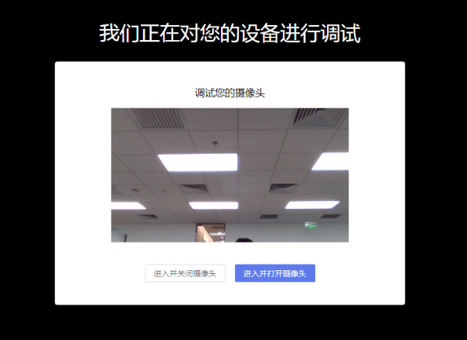
5.进入候考间后显示如图界面即为成功登录调试等候间，等待工作人员呼叫上线进行相关调试即可
6.当工作人员呼叫上线时会显示如图画面，点击“接受”即可进入和工作人员连线的界面
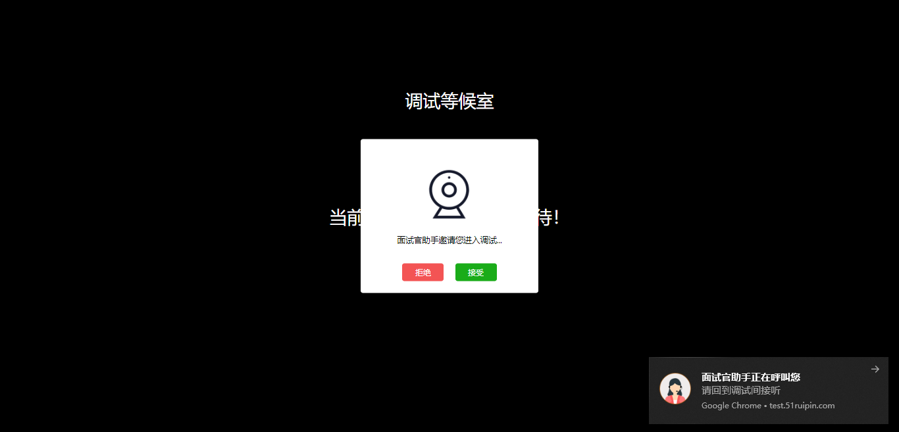
7.进入候考间后按照工作人员的要求进行相关操作（如进入后自己的镜头未显示自己的图像可点击下方“摄像头”重启摄像头）
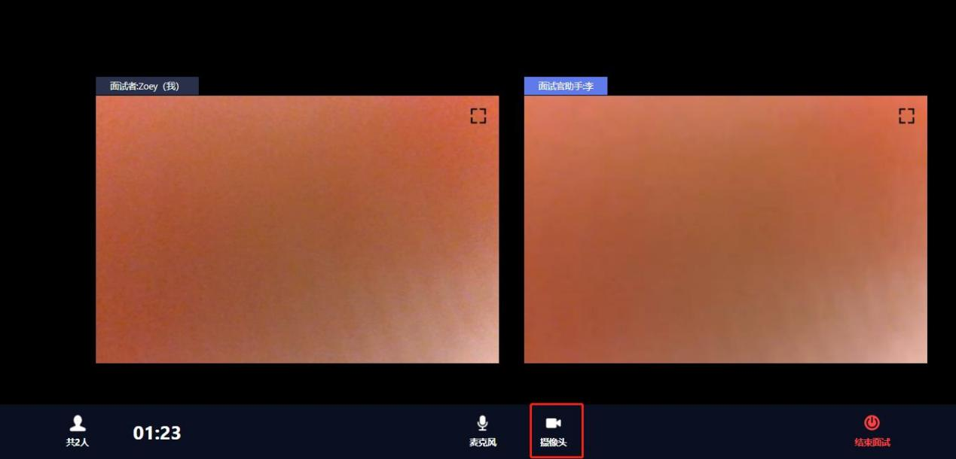
8.调试完毕后工作人员会结束当前对话，考生界面会显示“您已调试完毕，请再次输入邀请码进入面试等待室等待正式面试。”点击确认回到初始登录界面，再次输入邀请码登录面试间
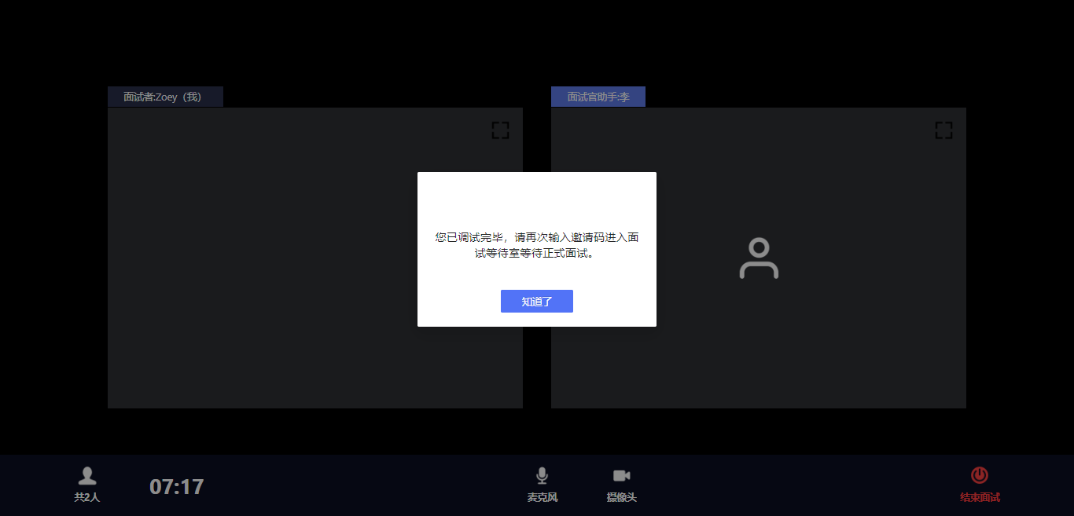
9.再次登录后需要对设备重新进行一次调试，按照页面提示点击“是”即可进入设备调试页面。
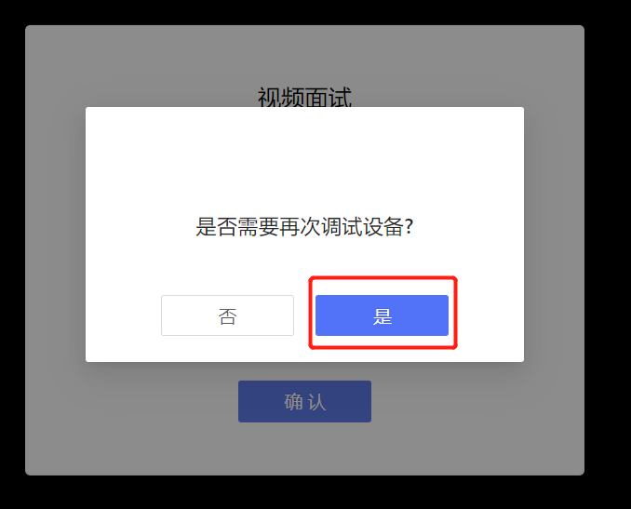
10. 调试完毕后进入面试间，进入面试间后显示如图界面即为成功登录面试等候间，等待面试考官呼叫进入面试间即可

11.当面试官呼叫上线时会显示如图画面，点击“接受”即可进入和面试官连线的界面
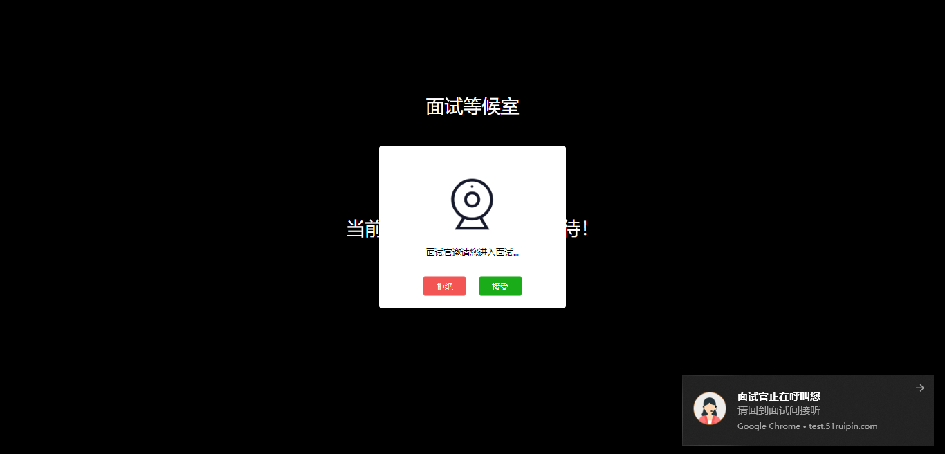
12.进入面试间后开始面试（如进入后自己的镜头未显示自己的图像可点击下方“摄像头”重启摄像头）
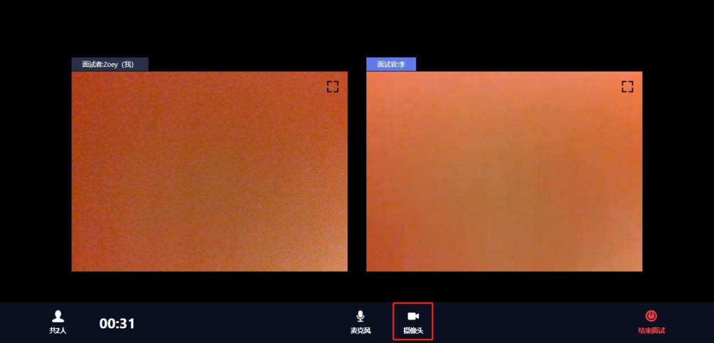
13.当面试结束后，面试官会结束当前对话，考生界面会显示“您的面试已结束!”，点击知道了即可退出面试间
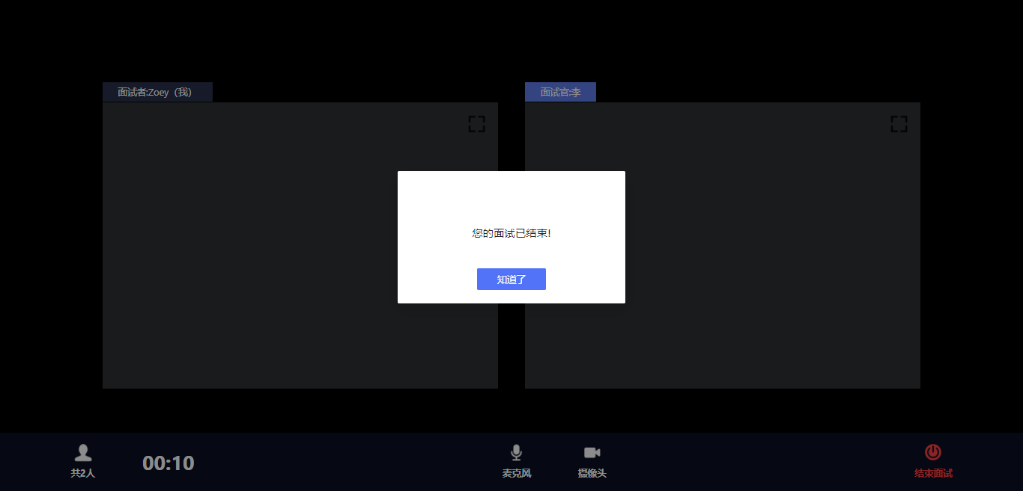
14.退出面试间后会回到初始登录界面，在红框位置输入休息室邀请码进入线上休息室进行休息。休息室全程录制，请考生自觉遵守休息室纪律。在休息室考生需保证摄像头权限和麦克风权限均处于开启状态，并保持双手放在桌面上，如考生在休息室出现接打电话、与他人交流、人像离屏等违纪行为，主考单位将根据考生的违纪行为对考生作出相应的处理，所造成的一切后果由考生自行承担。
